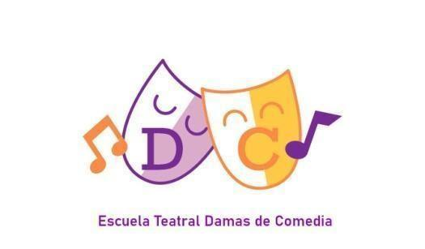
MATRÍCULA 2022/2023 ADULTO
Nombre y apellidos:
Fecha de nacimiento:
DNI:
Teléfono:
E-mail:
Clases a las que se matricula:
- Clases de Teatro Musical
- Clases de Teatro
- Clases de Coro moderno
- Clases de interpretación ante la cámara
- Clases de Danza contemporánea
Antiguo alumno/a
- Sí
- No
Autorización de cesión de imágenes para participación en festivales y difusión
en redes sociales:
- Sí (en este caso, rellene el reverso de este documento, por favor)
- No
Autorización para formar parte del grupo de Whatsapp del curso
- Sí (en este caso, rellene el reverso de este documento, por favor)
- No

AUTORIZACIÓN PUBLICACIÓN DE IMÁGENES. RGPD
Dado que el derecho a la propia imagen está reconocido al artículo 18 de la Constitución y regulado por la Ley 1/1982, de 5 de mayo, sobre el derecho al honor, a la intimidad personal y familiar y a la propia imagen y el Reglamento (UE) 2016/679 del Parlamento Europeo y del Consejo, de 27 de abril de 2016, relativo a la protección de las personas físicas en lo que respecta al tratamiento de datos personales y a la libre circulación de estos datos, NIEVES ZAMORA SÁNCHEZ pide su consentimiento para la grabación de imágenes en las cuales aparezcan individualmente o en grupo con la finalidad exclusiva de participación en festivales y promoción de la escuela en redes sociales.
Don/Doña ______________________________________________________________________
con DNI ________________ autorizo a NIEVES ZAMORA SÁNCHEZ con DNI 45652941-B a un uso comercial de mis imágenes facilitados dentro de la relación comercial con nuestra empresa y para poder ser publicados en:
• La página web, perfiles en redes sociales de la escuela y participación de festivales.
En ________________________, a _____ de _____________ de 20__
FIRMADO:

CONSENTIMIENTO PARA REALIZAR COMUNICACIONES VÍA WHATSAPP. RGPD
En aras a dar cumplimiento al Reglamento (UE) 2016/679 del Parlamento Europeo y del Consejo, de 27 de abril de 2016, relativo a la protección de las personas físicas en lo que respecta al tratamiento de datos personales y a la libre circulación de estos datos, y siguiendo las Recomendaciones e Instrucciones emitidas por la Agencia Española de Protección de Datos (A.E.P.D.), NIEVES ZAMORA SÁNCHEZ le informa:
Que existe la posibilidad de realizar comunicaciones a través de sistemas de mensajería instantánea como Whatsapp con la finalidad de agilizar la gestión de los servicios contratados, para lo cual se solicita su consentimiento expreso.
Don/Doña ______________________________________________________________________
con DNI ________________ autorizo a NIEVES ZAMORA SÁNCHEZ con DNI 45652941-B a incluirme en el grupo de Whatsapp correspondiente al grupo que estoy realizando en la Escuela teatral Damas de Comedia.
En ________________________, a _____ de _____________ de 20__
FIRMADO:

